Лабораторна робота №8

Тема: Створення запитів на вибірку даних з додатковим функціоналом з бази даних в середовищі MySQL.
Мета: Навчитись створювати запити на вибірку використовуючи сортування
та групування даних з бази даних в середовищі MySQL.
Обладнання: ІВМ – сумісні ПК.
Програмне забезпечення: ОС Windows, MySQL.

Хід роботи

Частина І
1. Ознайомився з інструкцією по виконанню лабораторної роботи
2. Запустив сервер MySQL.
3. Запустив базу даних.
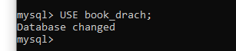
4. Виконав запити за зразком.

Запит №1: Використання об'єднань для запитів до декількох таблиць.
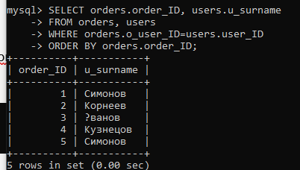
Запит №2: Основне об'єднання.
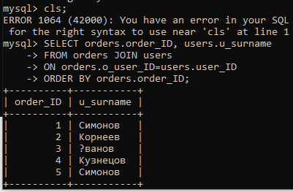
Запит №3: Використання JOIN
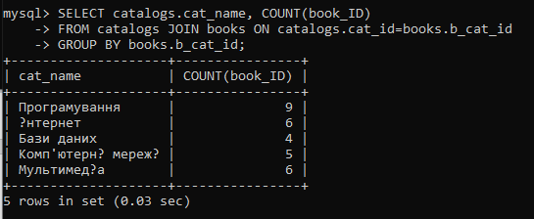
Запит №4: Вкладений запит.
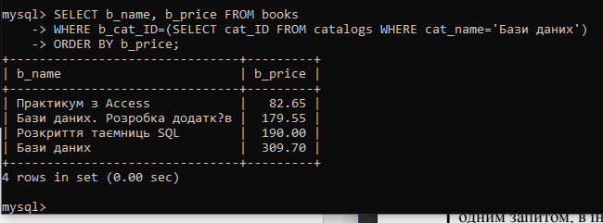
Запит №5: З використанням конструкції IN
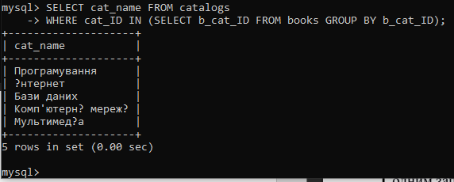
Запит №6: З використанням оператора ANY
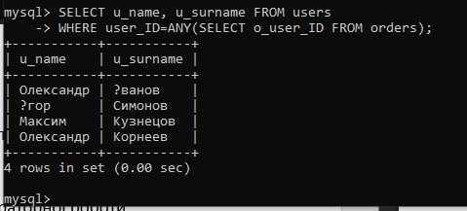
Запит №7: З використанням ключового слова ALL
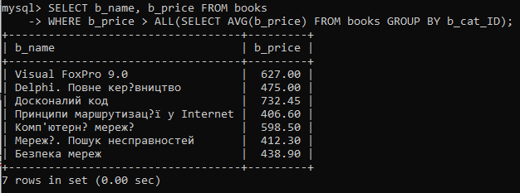
Запит №8: З використанням ключових слів EXISTS та (або) NON EXISTS
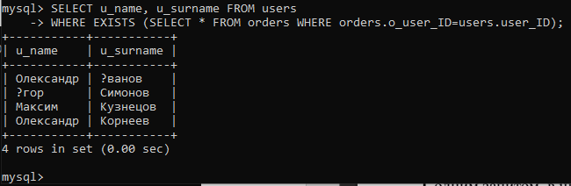
Частина ІІ
6. Ознайомився з інструкцією по виконанню лабораторної роботи
7. Запустив сервер MySQL.
8. Запустив базу даних.
0. Виконав запити.

Запит №9. Відсортувати дані з таблиці orders за зростанням номеру користувача.
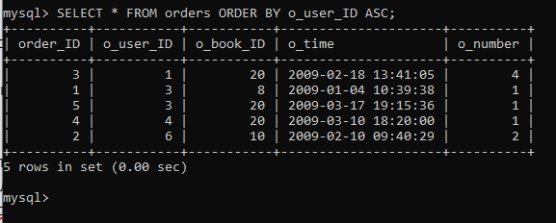

Запит №10. Вивести на екран дату та час заключення самої першої угоди (додатково скористатись командою Limit).
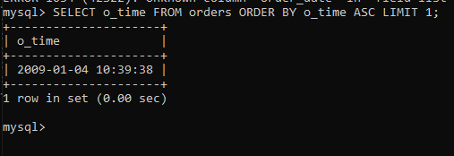
Запит №11. Створити простий запит на вибірку до таблиці books, який виводить кількість записів, які відповідають кожному з унікальних значень b_cat_ID (скористатьсь функцію count () разом з виразом group by).
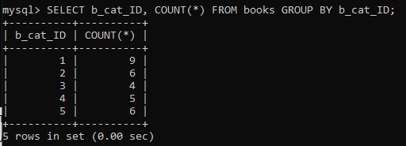
Запит №12. Вивести на екран якому каталогу належить товарна позиція з
замовлення, зробленого 10 лютого 2009 р 9:40:29:
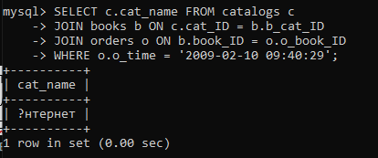
Запит №13. Вивести список покупців і число здійснених ними покупок, причому
покупців необхідно впорядкувати за спаданням числа замовлень (виконати за
допомогою перехресного об'єднання таблиць users і orders, а потім використати
ліве об'єднання. Порівняти результати).
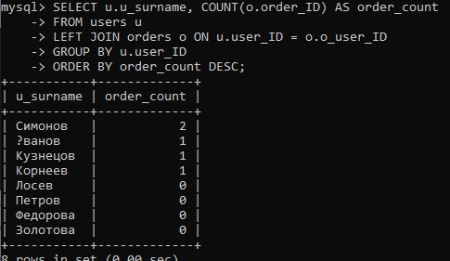
Запит №14. Визначити назву каталогу, що містить найдорожчу товарну позицію.
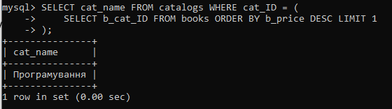
Запит №15. Створити багатотабличний запит на вибірку, який виводить прізвища, імена та по батькові покупців магазину, які зробили менше двох покупок.
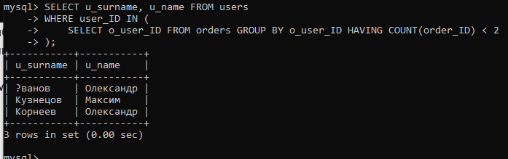
Запит №16. Створити запит на вибірку з вкладеним запитом, що виводить перелік книг, які замовлялися покупцями.
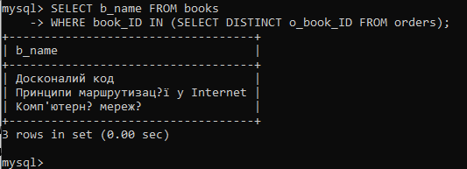

Контрольні запитання:
Описати принцип дії запитів 1-8:
Запит 1: зв’язує дві або більше таблиць на основі зв’язків між ними. Дані вибираються одночасно з декількох джерел.
Запит 2: Використовує перелік таблиць і створює усі можливі комбінації рядків. Додавання умови за допомогою WHERE обмежує цей набір лише тими рядками, де значення ключів збігаються.
Запит 3: Об’єднує за допомогою JOIN ON дві таблиці в одну, після чого групує всі книги відповідно до їх каталогів. Для кожної сформованої групи книг підраховується їх кількість.
Запит 4: Використовує вкладений SELECT запит для отримання конкретного значення. Отриманий результат передається зовнішньому запиту для вибірки назв та цін книг, що належать до цього каталогу.
Запит 5: За допомогою конструкції IN порівнює первинний ключ таблиці каталогів із набором значень, які повертає вкладений запит. Це дозволяє вибрати лише ті категорії, до яких прив’язана хоча б одна книга.
Запит 6: Використовує ключове слово ANY для порівняння ID користувача зі списком ID із таблиці замовлень. Рядок вибирається, якщо користувач здійснив хоча б одну покупку.
Запит 7: Порівнює ціну кожної книги з усіма середніми цінами каталогів за допомогою ключового слова ALL. Рядок потрапляє у вибірку лише тоді, коли ціна книги вища за кожне із значень, повернутих вкладеним запитом.
Запит 8: Використовує ключове слово EXISTS для перевірки наявності записів у результаті вкладеного запиту. Він формує список покупців, для яких у таблиці замовлень знайдено хоча б один відповідний рядок.

Висоновок: Була проведена робота над створенням запитів на вибірку даних з додатковим функціоналом з бази даних в середовищі MySQL. Придбані практичні навички створювати запити на вибірку використовуючи сортування та групування даних з бази даних.

